МУНИЦИПАЛЬНОЕ КАЗЕННОЕ УЧРЕЖДЕНИЕ
«УПРАВЛЕНИЕ КУЛЬТУРЫ АДМИНИСТРАЦИИ ГОРОДА БЕЛОГОРСК»

МУНИЦИПАЛЬНОЕ АВТОНОМНОЕ ОБРАЗОВАТЕЛЬНОЕ УЧРЕЖДЕНИЕ
ДОПОЛНИТЕЛЬНОГО ОБРАЗОВАНИЯ «ДЕТСКАЯ ШКОЛА ИСКУССТВ»


Родительское собрание
с практической частью (мастер-класс «Новогоднее настроение»)

Тема: «Роль родителей в формировании и развитии творческих способностей ребенка»

Выполнила: преподаватель отделения изобразительного искусства Чеканова Инна Николаевна

БЕЛОГОРСК 2024

Содержание
Аннотация.............................................................................................................3
Введение ...............................................................................................................4
Основная часть. Конспект....................................................................................5
Приложение………………………………………………………………………9
Список литературы..............................................................................................11

Аннотация

Конспект данного родительского собрания направлен на подведение итогов адаптационного периода в I-м полугодии у детей первого класса по общеразвивающей программе, и на положительные взаимоотношения с родителями.
Цель: подвести итоги адаптационного периода, ознакомить родителей с возрастными и творческими особенностями детей этого класса.
Задачи: создать в классе условия, для комфортного пребывания родителей вместе с учащимися, рассказать родителям об адаптации и творчестве детей в первом классе, настроить родителей на доброжелательные отношения, и на непринуждённое общение при выполнении практической части собрания.

Введение

Родительское собрание является важнейшей формой работы каждого педагога, средством повышения эффективности учебно-воспитательного процесса. В связи с этим, нужно правильно его подготовить и провести. Подготовка и проведение родительского собрания – чрезвычайно важная составная работа педагога.
Взаимодействие педагога с родителями учащихся направлено на создание единого воспитательного пространства. Деятельность родителей и педагогов в интересах ребенка успешна только в том случае, если они становятся союзниками. Благодаря такому взаимодействию, педагог лучше узнает ребенка, приближается к пониманию его индивидуальных особенностей, вырабатывает верный подход к развитию способностей, формированию жизненных ориентиров, исправлению негативных проявлений в поведении учащегося.
Успешная работа образовательного учреждения возможна лишь тогда, когда все участники образовательного процесса – педагоги, дети и родители становятся единым целым, большим и сплоченным коллективом.
Как показывает практика, на родительском собрании, педагог может решать все задачи, которые школа ставит в работе с родителями.
Поэтому, необходимо способствовать формирование у родителей осознанного отношения и родительской ответственности к процессу подготовки ребёнка к обучению в школе.

Основная часть. Конспект

Дата: 25.12.2024
Время: 17:00
Кабинет: 216
Участники: родители, учащиеся 1/3
Провела: Чеканова И.Н.

Цель: обсудить важность участия родителей в развитии творческих способностей детей и определить пути их поддержки.
Задачи: улучшить взаимодействие педагог-родитель-ребенок; вовлечь родителей в совместную деятельность с детьми для повышения воспитательного потенциала внеурочной работы; прививать интерес к творческому процессу обучения; развивать творческую и познавательную активность.
Оформление:
- Для преподавателя: доклад, репродукции, этапы выполнения работы для мастер-класса, маркеры.
- Для участников: плотная бумага формата Аз, синтетические кисти (круглые и плоские от 1 до 10), гуашь: синяя, фиолетовая, белая, баночка с водой, ватные палочки, влажные салфетки, стакан и стопка.

Этапы проведения классного часа:
- Организационный момент. Название темы.
- Участникам предлагается комфортно разместиться на своих местах и внимательно слушать, т.к. далее состоится мастер-класс.
- Выступление преподавателя.
- Итог родительского собрания: общее фото с творческими работами.

Ход задания:
- Организационный момент. Название темы.
Добрый вечер, уважаемые родители и ребята! Сегодняшнее наше родительское собрание пройдет в необычайной форме: мы проведем с вами мастер-класс. Но прежде, чем начать, давайте немного поговорим о том, какова «Роль родителей в формировании и развитии творческих способностей ребенка».
Уважаемые родители, скажите, как Вы понимаете слово «творчество»? (следует ответ от родителей).
Конечно, творчество – это не только талант, но и способность мыслить нестандартно, находить новые решения и создавать что-то новое.
А как Вы думаете, почему важно развивать творческие способности? (следует ответ от родителей).
Естественно, творчество развивает воображение и креативное мышление.
Оно помогает ребенку выражать свои эмоции и чувства. Способствует развитию индивидуальности и самовыражения.
Как же Вы, уважаемые родители, можете способствовать развитию творчества Ваших детей? (следует ответ от родителей).
Конечно, создание среды: обеспечить дома полный доступ к материалам для творчества – краски, карандаши, бумага, конструкторы и т.д.
Не забываем хвалить и поддерживать любые творческие начинания ребенка, даже если они неидеальны. Плюс, поддерживайте интересы и увлечения Вашего ребенка, и помогайте их развивать. Ну, и, конечно же – совместное творчество! Участвуйте в творческих занятиях вместе с детьми – рисуйте, лепите, клейте, стройте.
А есть и другие пути к развитию творчества. Как Вы думаете, что это? (следует ответ от родителей).
Правильно! Посещайте культурные мероприятия: музеи, выставки, театры, или, записывайте ребенка в школы, кружки и секции, соответствующие его интересам.
Каждому родителю хотелось бы, что бы его ребенок вырос творческой личностью. Ничем не ограниченное воображение, свободный полет фантазии, хорошая интуиция. Все эти факторы являются необходимым условием творчества, которое потом преобразовывается в различные открытия и изобретения. Поэтому, если родители хотят видеть свое чадо творческой личностью, они должны стимулировать развитие творческого потенциала у ребенка.
Для развития творческих способностей необходимо создание условий для сознательного и активного участия в творческой деятельности важен поиск творческих приемов, формирования и совершенствования и совершенствования базовых знаний, умений и навыков, вариативное их использование и на любых уроках. Главное – это создание общей атмосферы творчества и радости.
Современные взрослые не умеют играть, фантазировать, как ребенок, они хотят выглядеть серьезными, вместо того, чтобы веселиться или шалить. Они боятся нарушить социальные правила поведения. Однако, прекрасные терапевтические средства, которые могут дать возможность отдохнуть, расслабиться, вдохновиться – это игра, творчество, свободный полет фантазии.
Научитесь играть в детские игры, не бойтесь на некоторое время стать ребенком, шалите и веселитесь, нарушайте иногда правила поведения взрослого человека во имя Вашего ребенка. Это не только поможет Вам сблизиться с вашим ребенком и будет способствовать его развитию, но и станет хорошей психотерапией, которая позволяет отдохнуть, отвлечься, снять напряжение и стресс. Сочиняйте вместе с ребёнком сказки, стихотворения, придумывайте несуществующих животных и растений - поддерживайте его творческую инициативу.
В заключение, хочу сказать.
Дорогие родители, развитие творческих способностей Вашего ребенка – это важный аспект его всестороннего развития. Ваша поддержка и участие играют ключевую роль в этом процессе. Давайте вместе создавать условия для раскрытия творческого потенциала наших детей и вдохновлять их на новые достижения!
И, подытоживая выше сказанное, давайте приступать к практической части нашего собрания.

Обратите внимание на доску. Что Вы видите? (следует ответ от детей и родителей). Правильно! У нас на рисунке изображена новогодняя композиция из шариков, ленточек и бус. Сейчас, мы вместе с Вами это и нарисуем. Готовы?! – ДА!
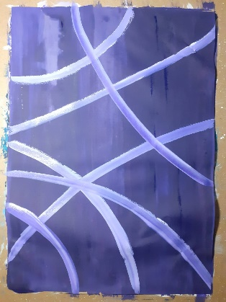
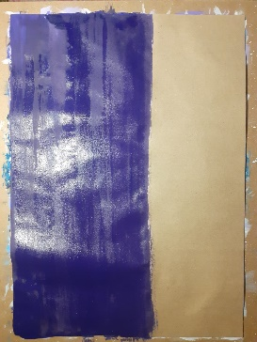
У вас на партах лежат подготовленные материалы для мастер-класса. Располагаем наш формат Аз по вертикали (как я говорю детям, чтобы быстрее запомнили – лист «проснулся и поднялся», следовательно, если горизонтальное положение, то лист «лег» спать). Далее, берем большую плоскую кисть и гуашь: синюю или фиолетовую, и вертикальными движениями кисти, мы покрываем наш лист данным цветом.
Молодцы! Теперь берем круглую кисть среднего размера и открываем белую гуашь. Аккуратно рисуем дуги по всему листу, делая пересечения между этими линиями. Хорошо!
Следующий наш этап: аккуратно продолжаем работу с белой краской, и теперь в помощь берем стакан.
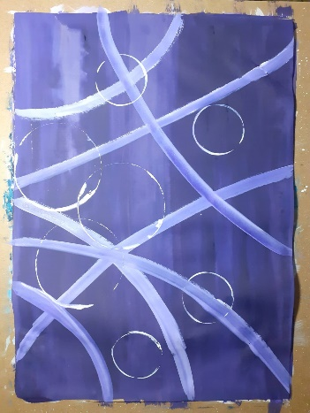
Провели кистью с краской по горлышку стакана и переворачиваем, прикладывая на лист. Делаем три отпечатка в виде круга, причем, один круг может перекрыть два сразу. Точно также делаем со стопкой, и «рисуем» с ее помощью четыре круга, которые находятся поодаль друг от друга и больших кругов.
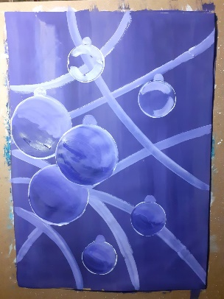
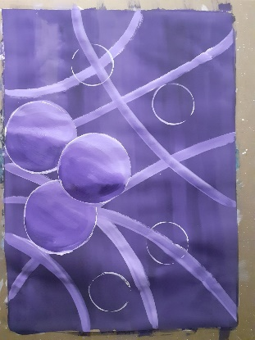
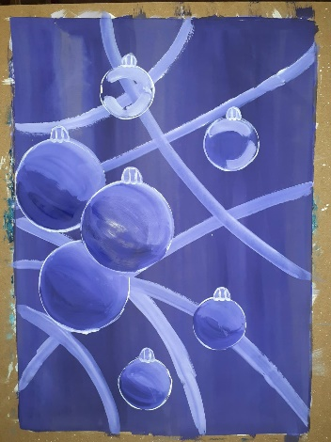
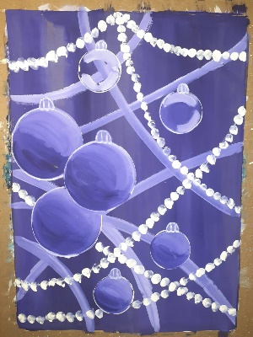
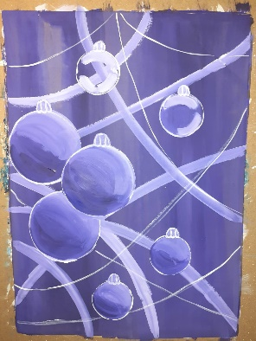
Отлично! Продолжаем работу с белой краской и большими кругами. Аккуратно тонируем их белым цветом. Теперь, точно также делаем с двумя маленькими кругами, что находятся ниже больших. Осталось добавить тень. С помощью синего или фиолетового, мы снизу делаем немного темнее. Замечательно! Два верхних круга, мы оставим «прозрачными» и покажем пару мазками средней плоской кистью и белой краской небольшой объем. Теперь, когда наши круги готовы, пора из них сделать шары. Берем самую маленькую круглую кисть и рисуем сверху колпачки.
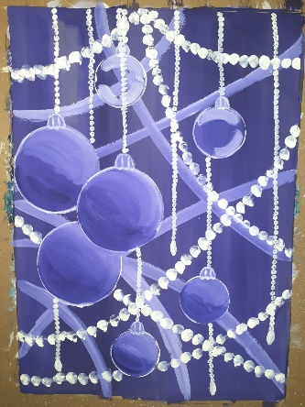
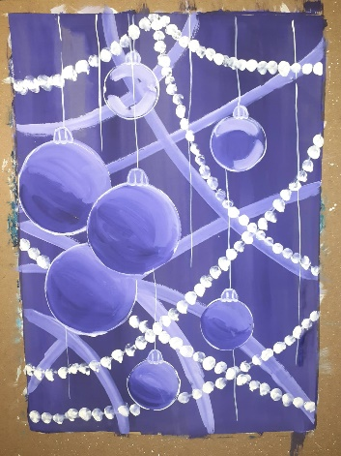
Пока наши шарики «подсыхают», мы перейдем к другим украшениям. Маленькой круглой кистью и белой краской, мы рисуем тонкие дугообразные линии. Теперь сделаем из этих линий бусы. Берем белую краску и опускаем в нее указательный пальчик, затем делаем отпечатки в виде кружочков, и получаем бусы. Хорошо!
Сейчас, мы нарисуем маленькой круглой кистью «ниточки» для шариков и тоже украсим их с помощью ватной палочки и белой краски. У нас получились маленькие бусы. Мы можем добавить дополнительные бусы, чтобы создать еще больше праздничного вида в нашей композиции. Замечательно!
За это время, что мы рисовали, у нас «подсохли» шарики, и теперь, мы можем смело наносить на них рисунок. Опять нам в помощь понадобится белая краска и маленькая круглая кисточка.
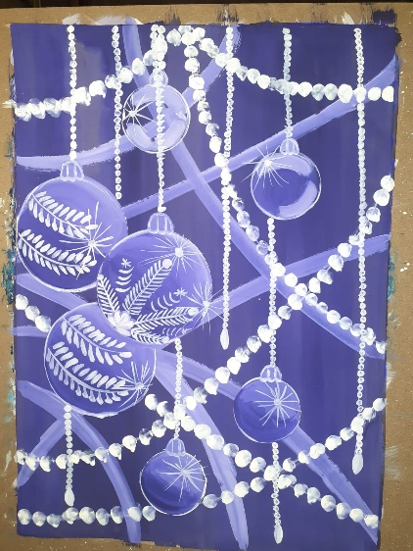
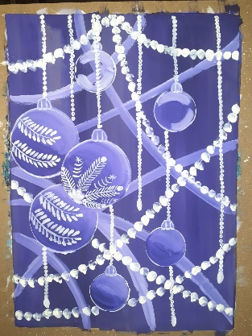
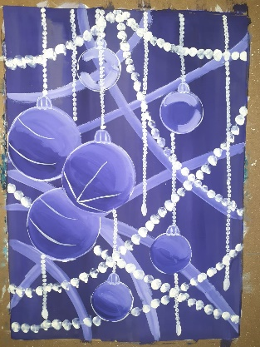
Рисунок может быть любой: веточки елочки, снежинки, или просто однотонного цвета шарики без всякого рисунка.
Когда наш рисунок готов, переходим к блеску и бликам на шариках. Ставим маленькие точки и от них отводим тоненькие линии по кругу, и у нас получается блеск на шариках.
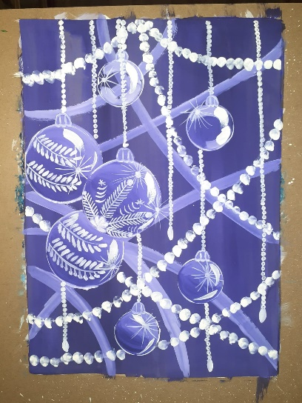
Нам осталось добавить блик. Возьмем плоскую кисть среднего размера и быстрыми мазками рисуем блики. Где-то может быть один большой, а где-то два, но маленьких.
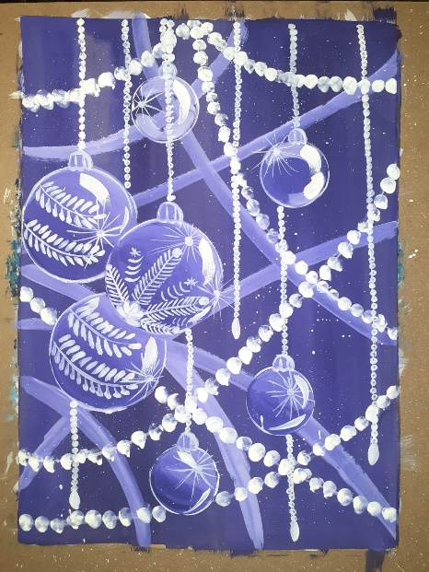
Финальный аккорд в нашей работе – «снег» в виде набрызга. Берем большую плоскую кисть, немного смочили ее в воде, окунули в белую краску, и о борт баночки распыляем краску.
Молодцы! У всех получились великолепные работы!
Уважаемые родители и дети, я вижу, как вы оживленно вели работу! Надеюсь, что данный мастер-класс, у вас оставил положительные эмоции. И нам вместе удалось создать новогоднее настроение! А еще, мы убедились, насколько вы творческие личности! И, неважно, взрослые или дети, творчество есть творчество! Цель нашего собрания достигнута, задача выполнена! Вы убедились, уважаемые родители, что Ваше участие в развитии творческих способностей детей и, самое главное – поддержка, очень важна и необходима.
На этом, наше родительское собрание окончено. Всем спасибо за внимание и с наступающим новым годом! До новых встреч!

ПРИЛОЖЕНИЕ:

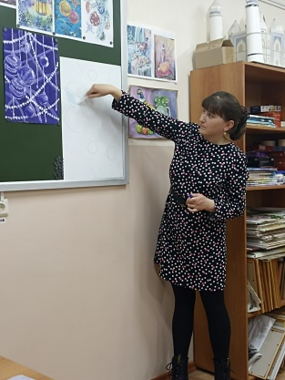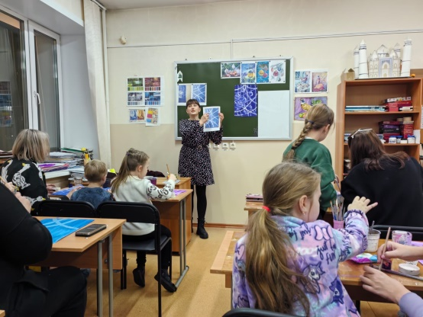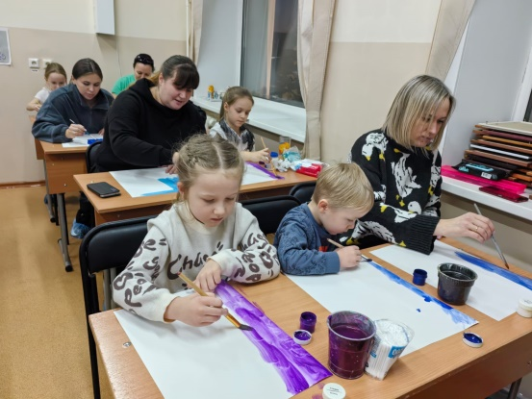

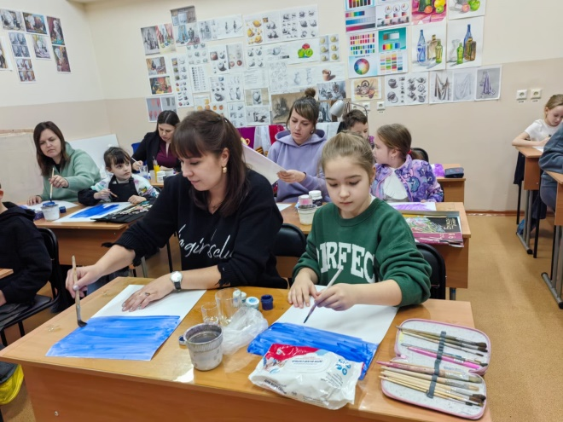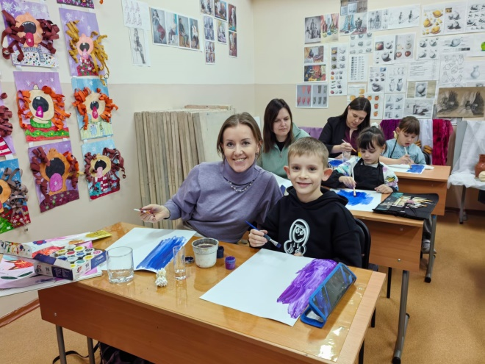

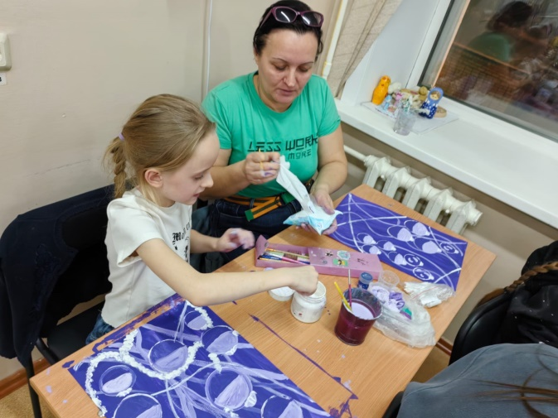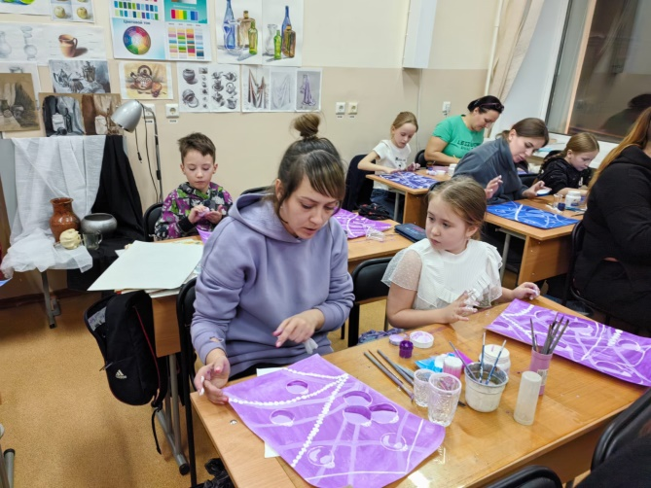

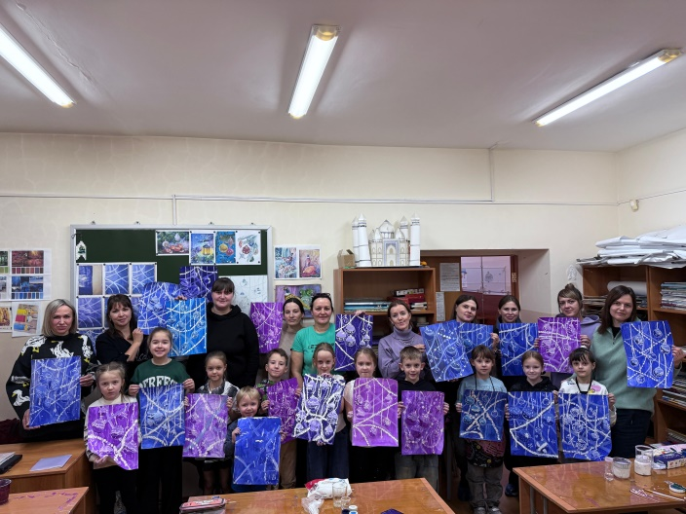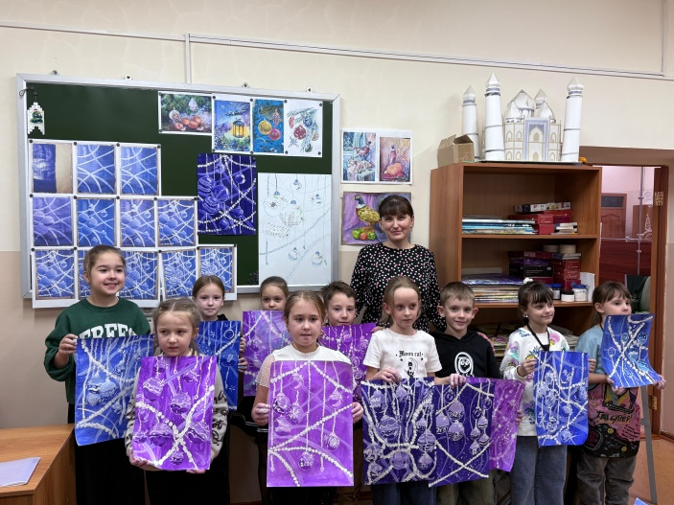

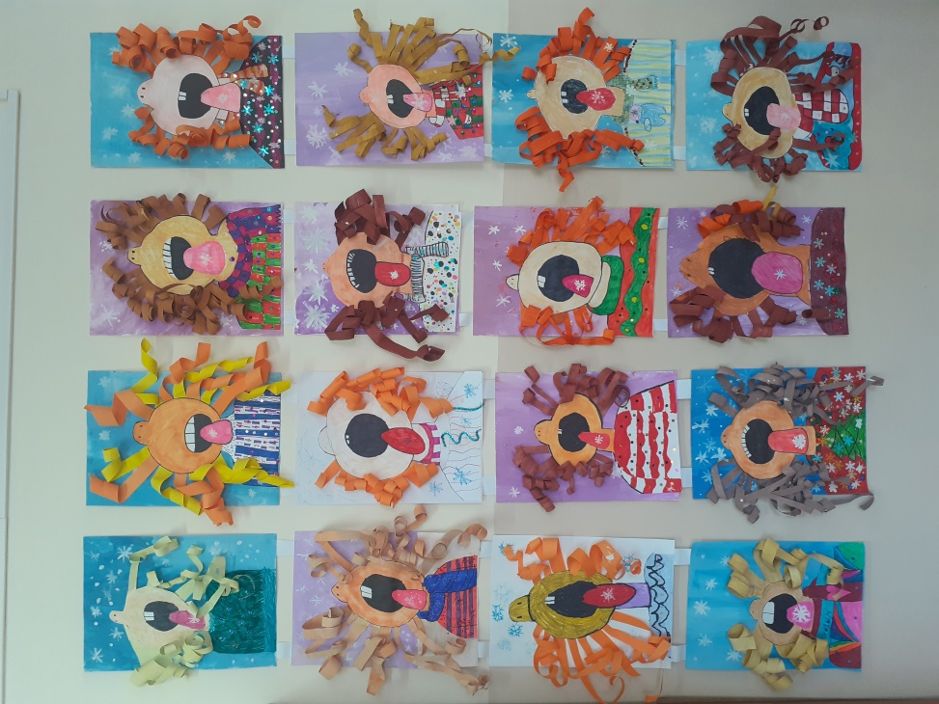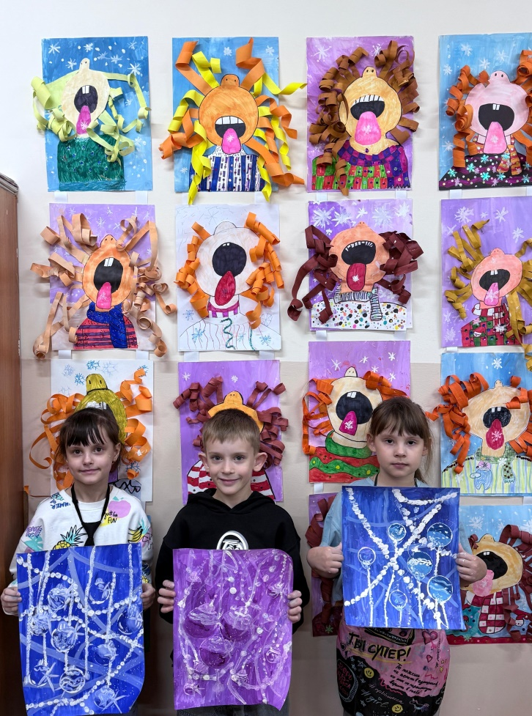
Выставка детских работ по ДПИ к наступающему новому году!

Список используемой литературы

- В помощь классному руководителю. - Мн.: ООО «Классико-принт», 2003.
- Классному руководителю. Учебно-методическое пособие. /Под ред. М.И. Рожкова. - М.: ВЛАДОС, 2001.
- Сергеева В.П. Классный руководитель в современной школе. Практическое пособие. - М.: ЦГЛ, 2002.
- Степанов Е.Н. Педагогу о воспитательной системе школы и класса: Учебно-методическое пособие. - М.: Творческий центр «Сфера», 2004.
- Стефановская Т.А. Педагогика: наука и искусство. – М., 1998.
- Фридман Л.М. Психология воспитания. Книга для всех, кто любит детей. - М., 2000.
- Цабыбин С.А. Взаимодействие школы и семьи (педагогический всеобуч). - Волгоград: Учитель, 2004.

